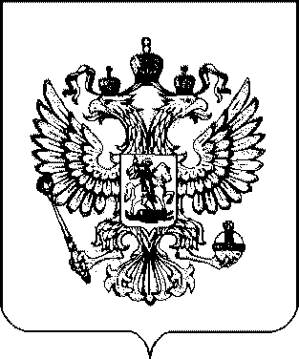

УКАЗ
ПРЕЗИДЕНТА РОССИЙСКОЙ ФЕДЕРАЦИИ

О стипендиях Президента Российской Федерации серебряным и бронзовым призерам Паралимпийских игр и Сурдлимпийских игр

В целях установления дополнительных социальных гарантий серебряным и бронзовым призерам Паралимпийских игр и Сурдлимпийских игр по ст ан о в ля ю:
- Учредить стипендии Президента Российской Федерации серебряным и бронзовым призерам Паралимпийских игр и Сурдлимпийских игр (далее - стипендии Президента Российской Федерации).
- Установить, что стипендии Президента Российской Федерации назначаются гражданам Российской Федерации, которые завершили спортивную карьеру в качестве спортсменов, не принимают участия в официальных всероссийских и международных спортивных соревнованиях в качестве спортсменов и которым установлена страховая пенсия в соответствии с Федеральным законом от 28 декабря 2013 г. № 400-ФЗ «О страховых пенсиях» или пенсия в соответствии с Законом Российской Федерации от 12 февраля 1993 г.
№ 4468-I «О пенсионном обеспечении лиц, проходивших военную службу, службу в органах внутренних дел, Государственной противопожарной службе, органах по контролю за оборотом наркотических средств и психотропных веществ, учреждениях и органах уголовно-исполнительной системы, войсках национальной гвардии Российской Федерации, органах принудительного исполнения Российской Федерации, и их семей».
- Стипендии Президента Российской Федерации выплачиваются ежемесячно серебряным призерам Паралимпийских игр и Сурдлимпийских игр в размере 39 ООО рублей, бронзовым
2 111110110110111512111119131112161111111113
�

призерам Паралимпийских игр и Сурдлимпийских игр - в размере 30 ООО рублей.
- Установить 400 стипендий Президента Российской Федерации, которые назначаются гражданам Российской Федерации:
а) серебряным и бронзовым призерам Паралимпийских игр и Сурдлимпийских игр, входившим в состав сборных команд СССР и (или) Российской Федерации;
б) серебряным и бронзовым призерам V Паралимпийских зимних игр 1992 года, IX Паралимпийских летних игр 1992 года, входившим в состав объединенных команд, которые включали в себя спортсменов республик бывшего СССР;
в) серебряным и бронзовым призерам Паралимпийских игр и Сурдлимпийских игр, входившим в состав спортивных сборных команд Российской Федерации;
г) серебряным и бронзовым призерам XII Паралимпийских зимних игр 2018 года в г. Пхенчхане (Республика Корея).
- Установить, что действие настоящего Указа распространяется на граждан Российской Федерации - серебряных и бронзовых призеров Всемирных игр глухих.
- Осуществлять начиная с 1 июля 2020 г. назначение стипендий Президента Российской Федерации в соответствии с настоящим Указом.
- Стипендии Президента Российской Федерации назначаются приказом Министерства спорта Российской Федерации в установленном им порядке и выплачиваются за счет бюджетных ассигнований, предусмотренных в федеральном бюджете на соответствующий финансовый год и на плановый период Министерству спорта Российской Федерации на эти цели.
- Установить, что:
а) призеру Паралимпийских игр, Сурдлимпийских игр, Всемирных игр глухих, имеющему одновременно право на получение стипендии Президента Российской Федерации как серебряный призер и стипендии Президента Российской Федерации как бронзовый призер, назначается одна стипендия Президента Российской Федерации за медаль более высокого достоинства;
б) серебряный или бронзовый призер Паралимпийских игр, Сурдлимпийских игр, Всемирных игр глухих, получающий стипендию Президента Российской Федерации в соответствии с Указом Президента Российской Федерации от 31 марта 2011 г. № 368
«О стипендиях Президента Российской Федерации спортсменам,

тренерам и иным специалистам спортивных сборных команд Российской Федерации по видам спорта, включенным в программы Олимпийских игр, Паралимпийских игр и Сурдлимпийских игр, чемпионам Олимпийских игр, Паралимпийских игр и Сурдлимпийских игр», в период ее выплаты не имеет права на назначение стипендии Президента Российской Федерации в соответствии с настоящим Указом;
в) серебряный или бронзовый призер Паралимпийских игр, Сурдлимпийских игр, Всемирных игр глухих, получающий стипендию Президента Российской Федерации в соответствии с Указом Президента Российской Федерации от 3 мая 2018 г. № 189
«О стипендиях Президента Российской Федерации серебряным и бронзовым призерам Олимпийских игр», в период ее выплаты не имеет права на назначение стипендии Президента Российской Федерации в соответствии с настоящим Указом;
г) серебряному или бронзовому призеру Паралимпийских игр, Сурдлимпийских игр, Всемирных игр глухих, который признан соответствующей антидопинговой организацией нарушившим антидопинговые правила и к которому в связи с этим применены санкции, действующие в период назначения или выплаты стипендии Президента Российской Федерации, стипендия до истечения срока применения санкций не назначается, а выплата назначенной стипендии приостанавливается.
- Министерству спорта Российской Федерации определить перечень документов, необходимых для назначения стипендий Президента Российской Федерации.
1О. Правительству Российской Федерации предусматривать при формировании проекта федерального бюджета на очередной финансовый год и на плановый период бюджетные ассигнования на выплату стипендий Президента Российской Федерации.
11. Настоящий Указ вступает в силу со дня его официального опубликования.

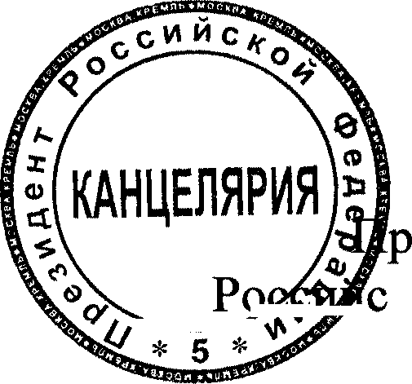
---
езидент

Москва, Кремль
16 апреля 2020 года
№268
.,,,.,,...,ч,,� кой Федерации В.Путин

